**JAVASCRIPT**

Contenido

Características 1

Identificadores 1

Palabras Reservadas 1

# Características

* Lenguaje de alto nivel
* Interpretado
* Dinámico
* Débilmente Tipado (puede pasar de valores numéricos a letras, objetos, etc.)
* Multi paradigma
* Es sensible a mayúsculas y minúsculas
* No necesita puntos y comas

# Identificadores

* Deben comenzar con letra, signo dólar $ o guion bajo _
* Snake case, todo en minúsculas separados con guion: esta_apagado
* UPPER CASE para constantes: SOY_CONSTANTE
* UPPER CAMEL CASE en clases siempre inicia en mayúsculas: class SerHumano
* lowerCamelCase en objetos, valores y funciones inicia con minúscula: unNumero
* No puede tener el mismo nombre que un método

# Palabras Reservadas

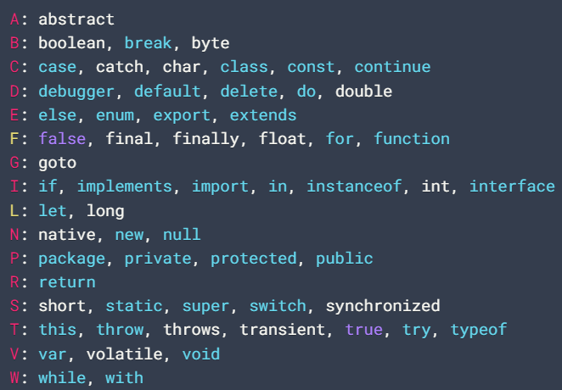

# Orden de código

1. Importar módulos
2. Declaración de variables
3. Declaración de funciones
4. Código de ejecución

# Tipos de datos

Primitivos

* Se acceden directamente al valor

|  |  |
| --- | --- |
| string |  |
| number |  |
| boolean |  |
| null |  |
| undefined |  |
| NaN |  |

Compuestos

* Se accede a la referencia del valor

|  |  |
| --- | --- |
| object = {} |  |
| array =[] |  |
| function () {} |  |
| Class {} |  |
| etc |  |

Recomendable usar let (var de ámbito local) que var (var de ámbito general)